СЦЕНАРИЙ праздничного концерта ко Дню Победы
2018
Методический отдел РДК
8(3473)26-73-78
09.04.2018
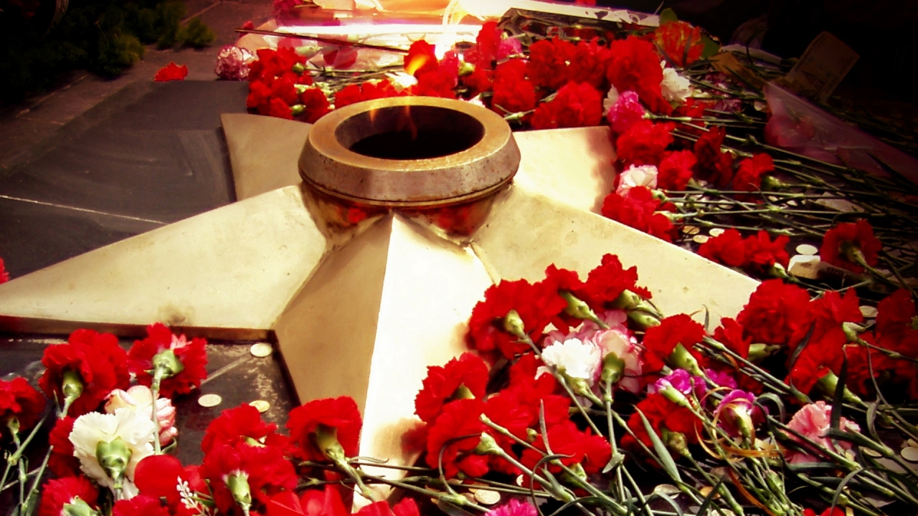
СЦЕНАРИЙ праздничного концерта
Ведущий: Добрый день, дорогие друзья!
Сегодня в этом зале тепло от дружеской обстановки и тесно от близости эпох и поколений. Вы вынесли на своих плечах тяготы страшной войны, прошли огромный жизненный путь с радостями и удачами, потерями и невзгодами. На встречу с вами пришло поколение ребят, которое не испытало ужасов войны и знает о ней из уроков истории, книг, фильмов.
Вам, дорогие ветераны, труженики тыла, дети войны, мы посвящаем наш концерт!
Ведущий:
Вспомним безмятежный детский сон, счастливый
Первый солнца луч – неторопливый
Запах яблок, зреющих в саду
Вспомним самый страшный день в году
Вспомним город заревой дотла сожженный
В поле урожай, огнем спаленный
Взрывы, смерть, глаза, наполненные болью
Рубежи России, залитые кровью.
Вспомним, чтоб бойцов восславить
Чтобы людям всей земли отправить
Заклинание, звучащее светло:
Быть войны на свете не должно!
Ведущий: (На фоне тихо звучащего школьного вальса)
Мирно спала земля. Посапывали в кроватках дети, и отдыхали уставшие за день взрослые. И только в ночи, полной тишины и покоя, изредка слышался всплеск воды в реке, и неторопливое перешептывание листьев на деревьях. И нарушали этот ночной покой лишь звуки школьного вальса. Это выпускники прощались друг с другом, и с детством, вступая во взрослую жизнь.
Встречая рассвет и мечтая о том, что их ждет завтра, они и думать не могли, что в их жизни будет четыре долгих и страшных года, и что у многих из них уже нет будущего.
Легкой дымкой подернута земля. Везде еще тихо. Это были последние минуты тишины.
(Мелодия вальса затихает)
Цветок в росинках весь к цветку приник
И пограничник протянул к ним руки
А немцы, кончив кофе пить в тот миг
Влезали в танки, закрывали люки
Такою все дышало тишиной
Что вся земля еще спала, казалось
Кто знал, что между миром и войной
Всего, каких – то пять минут осталось……
(Звучит мелодия песни “Священная война”)
1418 дней и ночей длилась война.
И с первых часов, с первых минут вражеского нашествия, весь советский народ по зову Матери – Родины встал на смертный бой!
Солдат на передовой и подросток на заводе, партизан в тылу врага и колхозница в далеком от фронта селе – каждый как мог, а чаще сверх всяких сил, приближал нашу Победу, упорно идя через всенародную беду к тому светлому, выстраданному дню.
В жестокой схватке с фашизмом Советские люди проявили беззаветную любовь к Родине, беспримерную стойкость и массовый героизм.
(Звучит песня “Три танкиста”)
Ведущий:
Бомбы землю шатали в сорок первом году
Только мы устояли у веков на виду
Столько горя осилив, это нам ли не знать
Как стояла Россия, так и будет стоять!
(Звучит стихотворение “До свидания, мальчики”)
Читают девочки:
1. Ах, война, что ты сделала, подлая
Стали тихими наши дворы
Наши мальчики головы подняли
Повзрослели они до поры
2. На пороге едва помаячили
И ушли, за солдатом, солдат
До свидания, мальчики!
Мальчики, постарайтесь вернуться назад! (Машут руками мальчикам)
3. Нет, не прячьтесь вы, будьте высокими
Не жалейте ни пуль, ни гранат
И себя не щадите, но все-таки
Постарайтесь вернуться назад!
Читают мальчики:
4. Ах, война, что ты подлая, сделала
Вместо свадеб – разлуки и дым
Наши девочки платьица белые
Раздарили сестренкам своим
5. Сапоги – ну куда от них денешься?
Да зеленые крылья погон…..
Вы наплюйте на сплетников, девочки
Мы сведем с ними счеты потом.
6. Пусть болтают, что верить вам не во что
Что идете войной наугад
До свидания, девочки!
Девочки, постарайтесь вернуться назад! (Машут руками девочкам)
Ведущий: Как тяжелы были те минуты, когда родные и близкие провожали на фронт своих любимых. Что принесет война? Вернется ли твой самый дорогой человек живым и здоровым? Никто не мог тогда ответить на эти вопросы. Горестные предчувствия терзали душу. Но все-таки в сердце не гас огонек.
(Звучит песня “Темная ночь”)
Ведущий: В минуты затишья, на привалах, в землянках, солдатское сердце согревала хорошая песня. Песня вдохновляла, звала на подвиг во имя Родины. Песня на войне многим помогала выжить. И пусть сейчас она прозвучит как воспоминание.
(Звучит песня “В землянке”)
Ведущий: Никто из бойцов тогда не знал, доживет ли он до завтра, встретит ли рассвет, увидит ли синее небо, услышит ли пение птиц, суждено ли ему пройти всю войну и вернуться домой. Но мужество и отвага не покидали их мысль о том, что дома их любят и ждут, согревала, придавала решимости идти в бой, защищать Родину.
(Мальчик читает стихотворение “Жди меня”)
Жди меня, и я вернусь, только очень жди
Жди, когда наводят грусть желтые дожди
Жди, когда снега метут, жди, когда жара
Жди, когда других не ждут, позабыв вчера
Жди, когда из дальних мест писем не придет
Жди, когда уж надоест всем, кто вместе ждет
Жди меня, и я вернусь, не желай добра
Всем, кто знает наизусть, что забыть пора.
Пусть поверят сын и мать в то, что нет меня
Пусть друзья устанут ждать, сядут у огня
Выпьют горькое вино на помин души
Жди, и с ними за одно выпить не спеши
Жди меня, и я вернусь всем смертям на зло
Кто не ждал меня, тот пусть скажет: “Повезло”
Не понять не ждавшим им, как среди огня
Ожиданием своим ты спасла меня.
Как я выжил, будем знать только мы с тобой
Просто ты умела ждать как никто другой!
Ведущий:
Она звучит не умирая
От дедов, перейдя к юнцам
Простая песня фронтовая
Вам согревавшая сердца!
(Звучит песня “Катюша”)
Ведущий:
Раздаются смех и шутки
И чуть слышен треск костра
Это отдыха минутки –
Долгожданная пора!
Кто сказал, что надо бросить песни на войне?
После боя сердце просит музыки вдвойне!
(Звучит песня “Самолеты”)
Ведущий: Давно закончилась война….
Затекли и сравнялись с землей окопы, заросли травой временные фронтовые дороги, цветами покрылись блиндажи. Но земля всегда будет помнить о войне. И люди помнят!
Прошла война, прошла страда
Но боль взывает к людям:
Давайте, люди, никогда об этом не забудем!
Пусть память верную о ней хранят, об этой муке
И дети нынешних детей, и наших внуков внуки
Затем, чтоб этого забыть не смели поколенья
Затем, чтоб нам счастливыми быть
А счастье – не в забвенье!
Ведущий: Слава героям! Слава! В праздник Победы мы всегда будем вспоминать, какие качества нашего народа помогли одолеть врага: терпение, мужество, величайшая стойкость, любовь к Отечеству! День 9 Мая стал для нас не только всенародным праздником, но и Днем Памяти, Днем печали обо всех тех, кому не суждено было вернуться.
Ушла война, оставив списки погибших в праведном бою.
Застыли скорбью обелиски в недвижном каменном строю
“Пал смертью храбрых” – отвечаем и вновь живем грядущим днем
Минутой скорбного молчанья давайте павших помянем!
(Минута молчания)
(Звучит стихотворение “Почему победили?”)
Почему победили?
Прост вопрос и не прост….
Потому что бесстрашно
Встали в полный вы рост!
Почему победили?
Здесь не мало причин
Потому что вы вместе
Были все, как один
Почему победили?
Что напрасно гадать?
Потому что любили
Нашу Родину – Мать!
Ну а если иначе
Чтобы было ясней:
Вы любили Отчизну
Больше жизни своей!
(Звучит песня “День Победы”)
Ведущий: (На фоне мелодии песни “День Победы”)
Вот и подошла наша встреча к концу. Сегодня частичку своего сердца вам подарили воспитанники вокальной студии “Арго” и “Домисолька” Центра дополнительного образования для детей Тяжинского района Кемеровской области. Еще раз поздравляем Вас с праздником, с Днем Победы! И от всей души желаем Вам: счастья, здоровья, долгих лет жизни и безоблачного неба над головой. Спасибо за теплую встречу!

